**INSTITUCION EDUCATIVA SAGRADA FAMILIA SEDE VERSALLES**

**GUIA DE APRENDIZAJE No.____**

**AREA CASTELLANO GRADO SEXTO**

**Propósito de aprendizaje**

Que el estudiante Comprensión de algunas clases de obras de teatro y sus estructuras

**DBA 3- V. 2**

Define elementos litera tales como personajes, lugar, tiempo, sentimientos acciones al interior de una obra literaria.

**INTRODUCCIÓN:**

Lea con atención toda la guía, ya que en ella encontrará las orientaciones para conseguir el propósito planteado y desarrollar con éxito las actividades propuestas, siga cuidándose y cuidando a su familia en casa y recuerde que cuenta con el apoyo de su profesor(a) para el desarrollo de esta guía en los días y tiempos acordados

1. Criterios de Entrega de Evidencias: A continuación encontrará los MEDIOS de entrega de actividades de consolidación del aprendizaje de esta guía.

ZOOM

**MOTIVACIÓN**

Veamos la obra de teatro:

**Se vende una mula**

<https://www.youtube.com/watch?v=ncv8IatepN8>

**ACTIVIDAD**

**RESPONDO LAS SIGUIENTES PREGUNTAS RELACIONADAS CON LA OBRA**

Nombre los personajes de la obra

¿En qué espacios se desarrolla la obra?

¿Cuál es el tema de la obra?

¿Qué parecido encuentra con la realidad?

2. Lo que voy a Aprender: A continuación encuentra material que debe LEER y COMPRENDER, las dudas debe comentarlas al docente en el horario asignado.

**ORIGEN DEL TEATRO**

VEO EL VIDEO SIGUIENTE Y SINTETIZO

<https://www.youtube.com/watch?v=gSquamdwsJw>

El origen del teatro se encuentra estrechamente ligado a las prácticas religiosas, debido a que los hombres y mujeres, en el deseo de agradar a sus dioses, celebraban o rendían culto con canciones y bailes, ambos componentes esenciales de la actuación. También se acostumbraba representar escenas de las vidas de los dioses, conformando una rudimentaria interpretación teatral. La existencia del teatro occidental actual se debe, en gran medida, a las influencias del teatro griego.

**HISTORIA DE TEATRO GRIEGO**

Gran relevancia tiene la festividad en honor a Dionisio en la historia del teatro. En la antigua Grecia, al terminar la vendimia se homenajeaba a dios del vino Dionisio, también llamado Baco por los romanos, con bailes y alabanzas. Un conjunto de jóvenes se dirigía a su templo, cantando y danzando, encabezados por un corifeo, o maestro del coro, que era quien mejor hacía estas actividades.

Posteriormente, según menciona la Poética de Aristóteles, Tespis, dramaturgo griego nacido en Icaria en el siglo VI a. C., fue el primero en introducir un actor a esta representación, que hasta el momento tenía solo recitaciones, lo cual permitió el diálogo entre el Corifeo y el actor, dando origen a la actual concepción** de la obra teatral.

Al terminar la festividad, se ofrecía en sacrificio un macho cabrío, acto que recibió el nombre de “tragedia”, puesto que el término significaba “festividad del macho cabrío”.

Durante el transcurso del siglo V antes de nuestra era,  **Esquilo y Sófocles, célebres**\*\*\* dramaturgos, agregaron al Corifeo personajes y un primer actor, junto a las características actuales de la tragedia, como el sufrimiento de los personajes que les permite alcanzar el conocimiento. Con ello, la tragedia deja de ser una actividad simplemente religiosa.

PARA COMPLEMENTAR VEO EL SIGUIENTE VIDEO

<http://www.youtube.com/watch?v=yPLfyxt7>

La primera característica de las obras dramáticas es que **están escritas por un dramaturgo para ser representadas sobre un** **escenario y frente al público**. Cuando son efectivamente representadas se llamarán obras teatrales. La segunda característica es que **las obras de este género no tienen un narrador que ordene el mundo creado, sino que los propios personajes, a través** **del diálogo, van desarrollando las situaciones**. Su característica principal es la utilización del estilo directo**, el cual es la incorporación textual del diálogo de los personajes al relato. Permite la reproducción literal, objetiva de las palabras de los** **personajes, lo que contribuye a mostrar más natural y real la obra dramática**. A cada intervención de los personajes se le llamará parlamento

**EL TEATRO EN CULTURAS ORIENTALES**



En las civilizaciones orientales, las representaciones teatrales se remontan a milenios antes de Cristo.

Se escenificaban poemas y se cantaba con acompañamiento musical para invocar seres del mundo espiritual. En China, por ejemplo, en los ritos funerarios, el difunto era representado por un familiar a quien se le entregaban las ofrendas.

En Japón, destaca el teatro Nō, que mezclaba las danzas folclóricas que celebraban la plantación de arroz, con el saragaku, entretención popular de las aldeas que fundía la mímica y las acrobacias. Asimismo, es famoso el teatro Kabuki, propio del siglo XVII, caracterizado por el uso de maquillaje que exagera los rasgos faciales al punto de crear una máscara

**EL TEATRO EN CULTURAS AMERICANAS**

En las grandes civilizaciones prehispánicas, el teatro estaba presente en relación a actividades de índole religiosa y bélica. Una obra literaria que evidencia estas manifestaciones artísticas es el Rabinal Achí de la cultura maya. Esta obra data del siglo XV su nombre significa “danza del tambor”. Dividida en cuatro actos, la obra dramática trata el conflicto entre dos entidades políticas de la región, los Rabinaleb' y los K'iche'. En la actualidad es representada cada 25 de enero en Guatemala, con danza, máscaras, música y, por supuesto, teatro.

**Acción dramática:**

es el entramado o secuencia de acciones que permite que la obra se desarrolle. La acción dramática es la forma estructurada que supone la interacción entre los personajes y asegura el desarrollo y solución del conflicto.Se inicia con un equilibrio relativo entre dos fuerzas opuestas y las acciones se llevan a cabo a través de tensiones y distensiones en entre estas fuerzas, las que están encarnadas en el protagonista y el antagonista, las cuales terminan en un desenlace

**Conflicto dramático**:

es la lucha entre estas dos fuerzas, el problema central de la obra.El conflicto adquiere el carácter de dramático al interior de la obra y puede referirse a diversos temas: amor, guerra, venganza, etc. Además, el conflicto puede ser consigo mismo (conflicto interno) o en relación con otra persona, la sociedad, el universo o la naturaleza.

**ESTRUCTURA INTERNA DE LA OBRA DRAMÁTICA**

a)       Presentación del conflicto: Se presentan las fuerzas en pugna: personajes más importantes y sus motivaciones. Usualmente en esta parte se encuentran por primera vez el protagonista y el antagonista, con un mayor o menor grado de conocimiento acerca de su rivalidad.

b)      Desarrollo del conflicto: Se produce la lucha de las fuerzas en conflicto. En esta etapa, se avanza hacia el clímax o momento de máxima tensión en el enfrentamiento. Por el alto grado de presión psicológica y emotiva que envuelve a los personajes, el clímax es un momento breve, a partir del cual rápidamente se resuelve el desenlace (a continuación).

c)  Desenlace dramático: Se resuelve el conflicto entre las dos fuerzas, una de ellas saldrá victoriosa y se termina por imponer sobre la otra, venciéndola y eliminando los obstáculos que podrían haberle impedido alcanzar su meta final.

**SUBGÉNEROS TEATRALES:**

**TRAGEDIA:**

Es una obra dramática cuyo protagonista es un personaje noble de alcurnia y prestigio, además de poseer grandes valores morales, que se ve enfrentado a un destino fatal o funesto. En este tipo de obras siempre gana el destino, ya que predestina al personaje. Su lenguaje es culto forma y su tono es solemne y elevado. Su propósito en el espectador o lector es producir la catarsis. Esto se lograba porque los espectadores de la tragedia se compadecen del destino del personaje, que inútilmente lucha contra una voluntad superior. Tal conmiseración va en aumento, hasta el punto que el espectador sufre con el protagonista. El sufrimiento es exteriorizado a modo de liberación o purificación interior. Esta elevación del alma, a partir del temor, la piedad y la compasión era conocida por los griegos como catarsis.

Algunos ejemplos:

Orestíada de Esquilo

Edipo Rey de Sófocles

Antígona de Sófocles

**COMEDIA:**

Es una obra menor, de carácter liviano. Los personajes son comunes y corrientes. El propósito de la comedia es ridiculizar los defectos de los personajes a través de un estilo festivo, jocoso, de manera de que el espectador vea representada sus faltas y errores, que deberá corregir. La comedia se ve enfrentada a un conflicto fallido, ya que se generan malos entendidos y confusiones, de forma que al aclararlo se acaba la obra. Sus personajes son de todos los estratos sociales.

Algunos ejemplos:

Tartufo de Molière

Sueño de una noche de verano de Wiliam Shakespeare

El sí de las niñas de Leandro Fernández de Moratín

**DRAMA O TRAGICOMEDIA:**

Tiene una mezcla entre la tragedia y la comedia. Es lo más parecido a la vida común. Los protagonistas pueden ganar o perder. Su nombre ya nos sitúa en una forma cuya característica esencial es mostrar, de la manera más realista posible, las circunstancias trágicas y cómicas que conforman la vida. Los personajes ya no representan arquetipos, tampoco son seres completamente buenos, ni completamente malos, sino seres que responden al patrón humano, con defectos y virtudes, aciertos y desaciertos. A diferencia de la tragedia, el hombre no se enfrenta a designios ni voluntades superiores, contra los cuales luchar es inútil. Tampoco los problemas se solucionarán, como en la comedia, con un desenlace que acomoda a todas las partes. En el drama, el hombre es dueño de su destino y los conflictos presentados se derivan del vivir mismo del hombre y sus circunstancias. Por lo tanto, los conflictos pueden ser de distinto orden: personal, social, moral, existencia, entre otros.

Algunos ejemplos:

La celestina de Fernando de Rojas

Tragicomedia de Don Cristóbal y la Seño Rosita de Federico García Lorca

3. Practicar lo aprendido: A continuación encuentra actividades que debe desarrollar en clase con el apoyo y orientaciones del profesor(a

**ELABORO EL MAPA CONCEPTUAL**

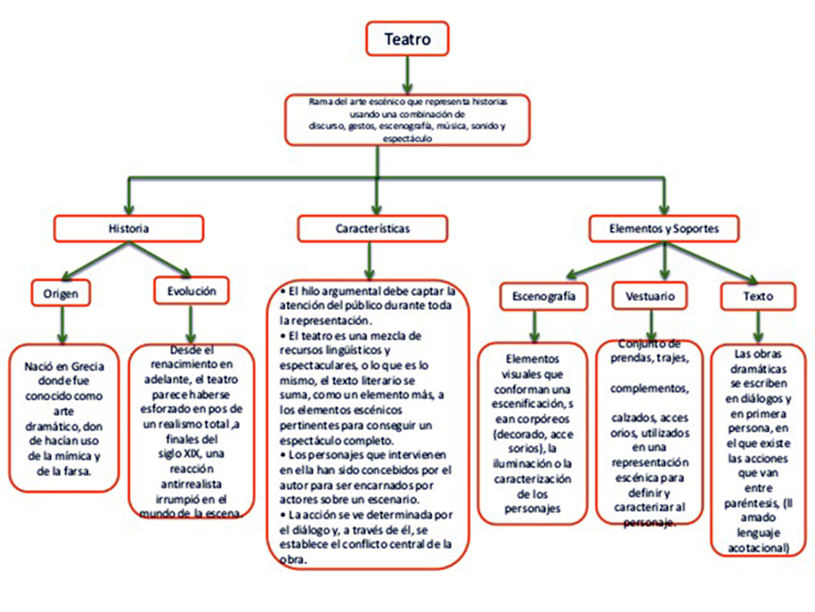

4. Actividades de Consolidación del Aprendizaje (Trabajo Independiente): A continuación se detalla las actividades que debe desarrollar y entregar evidencias, si lo requiere pide apoyo de personas con quien convive. El docente está presto a aclarar dudas dentro del horario de PROGRAMACIÓN SEMANAL.

V o F. Señala si las siguientes ideas son verdaderas o falsas.

|  |  |
| --- | --- |
|  | La obra dramática corresponde al texto literario dramático. |
|  | Las obras dramáticas se caracterizan por presentar un conflicto entre fuerzas opuestas. |
|  | La obra teatral corresponde a la representación de la obra dramática en un escenario y frente a un público. |
|  | El director es el responsable de la decoración del escenario. |
|  | Las intervenciones de un personaje reciben el nombre de diálogos |
|  | El actor es quien se encarga de transformar el texto dramático en teatro |
|  | El origen del teatro se encuentra estrechamente ligado a las prácticas religiosas |
|  | La acción dramática es la forma estructurada que supone la interacción entre los personajes y asegura el desarrollo y solución del conflicto |

5-Criterios de Evaluación: Al desarrollar las actividades de Consolidación del Aprendizaje tenga en cuenta los siguientes criterios, ya que cumplirlos le permitirán alcanzar una calificación alta o superior.

|  |  |
| --- | --- |
| 1.- El género dramático se caracteriza porque:   1. Posee una estructura dialogada 2. Los personajes nos relatan la historia 3. Representa una realidad trágica 4. El tiempo y el espacio son ficticios. 5. Tiene un narrador   2.- La comedia es una representación liviana y humorística, cuyo fin es:   1. Provocar risa en el receptor 2. Ridiculizar los defectos de los personajes. 3. Hacer reflexionar al receptor sobre el valor de la vida. 4. Proponer una visión optimista frente a la vida. 5. Lograr la catarsis en el espectador   3.- Identifique la proposición INCORRECTA en relación a la obra dramática.   1. Tiene como finalidad ser representada. 2. Las acciones son entregadas a través del diálogo de los personajes. 3. Ha sido creada para ser representada en un escenario. 4. El conflicto puede concebirse como antagonismo de fuerzas abstractas.   E En ella predomina la función apelativa del lenguaje.  4.- El lenguaje de acotaciones informa acerca de:  I. Las acciones que deben realizar los personajes (gestos, actitudes).  II. La vestimenta que éstos deben usar.  III. la decoración del escenario.  A. Sólo I  B. Sólo II  C. Sólo I y II  D. Sólo II y III  E. I, II y III  5.- El lenguaje de acotaciones orienta, entre otros, sobre:  I. Trajes y decoración.  II. Movimiento de los personajes.  III. Tipo de diálogo de los personajes.  A. Sólo I  B. Sólo II  C. Sólo I y II  D. Sólo II y III  E. I, II y III | Lea el texto y luego responda las preguntas 6 a la 8  “(Camino polvoriento de aldea. Tarde calurosa de verano. El anciano lleva del cabestro a su burro. El niño montado. Grupo de aldeanos, dirigiéndose a los viajeros.)  Aldeanos: (burlándose) ¡miren ustedes qué gracioso! El mundo al revés; el pobre viejo apenas puede andar y el muchacho muy montado en el burro.  ¡Bájate mequetrefe, que no tienes lástima del pobre abuelo!...  Abuelo: creo que esta gente tiene razón, hijo mío. Bájate y subiré yo.  Niño: como usted mande, abuelito.  (El anciano monta en el burro, el niño toma a éste del cabestro y siguen su camino)  **La opinión pública**. (Fragmento)**.**  Lea el texto y luego responda las preguntas 6 a la  6.- El hablante dramático en el texto anterior se manifiesta a través de:  I. Lenguaje acotacional.  II. La multiplicidad de voces dramáticas.  III. La información entregada por la estructura.  A. Sólo I  B. Sólo II  C. Sólo III  D. Sólo I y II  E. I, II y III  7.- En el texto, el lenguaje de acotaciones corresponde (a):  A. Las palabras de los aldeanos.  B. Al diálogo entre el abuelo y su nieto.  C. La descripción del espacio de la acción.  D. Todo lo que no es diálogo.  E. El monólogo del abuelo.   * + 1. En las acotaciones del texto anterior se informa:   I. El lugar al cual se dirigen los personajes.  II. Que el camino es polvoriento y la tarde es calurosa.  III. La actitud de los aldeanos.  A. Sólo I  B. Sólo II  C. Sólo II y III  D. Sólo I y III  E. I, II y III |